راهنمای تحلیل نمودارها و نتایج پروژه
آموزش برای جلسه دفاع | YOLOv11s روی زیرمجموعه نهایی IADD
این راهنما نمودارهای واقعی پروژه را داخل متن می‌آورد و برای هرکدام سه پرسش را پاسخ می‌دهد: چه چیزی اندازه گرفته شده، چه نتیجه‌ای از آن می‌توان گرفت و چه ادعایی از آن به‌تنهایی قابل اثبات نیست. توضیح‌ها بر اساس پایان‌نامه فعلی، داده‌های نمودارها، خروجی ران ۸ و کد رسمی ارزیابی نوشته شده‌اند.

پیش از خواندن هر نمودار
• نام بخش داده: آموزش، اعتبارسنجی یا آزمون؛ این سه کاربرد متفاوت دارند.
• واحد محور: تعداد تصویر، تعداد شیء، درصد، مقدار زیان یا امتیاز ارزیابی.
• مخرج درصد: نمونه‌های همان بخش، تصاویر همان بخش یا کل تصاویر پروژه.
• نوع محور: خطی یا لگاریتمی؛ شروع محور از صفر یا یک مقدار بریده‌شده.
• شرایط محاسبه: وزن مدل، آستانه اطمینان و آستانه هم‌پوشانی.

سه شمارنده پایه
مثبت درست یا TP: یک پیش‌بینی با رده درست و تطابق مکانی کافی با یک برچسب مرجع. مثبت نادرست یا FP: پیش‌بینی نامعتبر نسبت به مرجع. منفی نادرست یا FN: شیء مرجع که پیش‌بینی درست متناظر ندارد. هر برچسب و پیش‌بینی در تطبیق نهایی حداکثر یک‌بار به هم متصل می‌شوند؛ کادر تکراری اضافی می‌تواند خطا باشد.
$P = \frac{TP}{TP + FP} R = \frac{TP}{TP + FN} F_{1} = \frac{2PR}{P + R}$
مثال آموزشی: اگر از ۱۰۰ شیء واقعی، ۸۰ مورد درست پیدا شود و ۲۰ پیش‌بینی اضافی هم وجود داشته باشد، دقت و فراخوانی هر دو ۰٫۸ هستند. این مثال، عدد پروژه نیست.
برای تطابق مکانی، نسبت هم‌پوشانی یا IoU مساحت مشترک دو کادر را بر مساحت اجتماع آن‌ها تقسیم می‌کند. مقدار آن بین صفر و یک است؛ بزرگ‌تر بودن یعنی انطباق مکانی بیشتر.
$IoU = \frac{intersection area}{union area}$

مبنای توضیح‌ها
اعداد از فایل‌های محلی پروژه‌اند؛ تعریف معیارها و منطق ماتریس از پیاده‌سازی رسمی Ultralytics بررسی شده‌اند. علت‌هایی مانند شباهت بصری یا نور نامناسب، هرجا آزمایش اختصاصی ندارند، به‌عنوان تفسیر محتمل بیان می‌شوند. راهکارهای بهبود نیز پیشنهادند، مگر آنکه صریحا اجرای آن‌ها در پروژه ذکر شود.

۱. توزیع رده‌ها: عدم توازن را چگونه بخوانیم؟
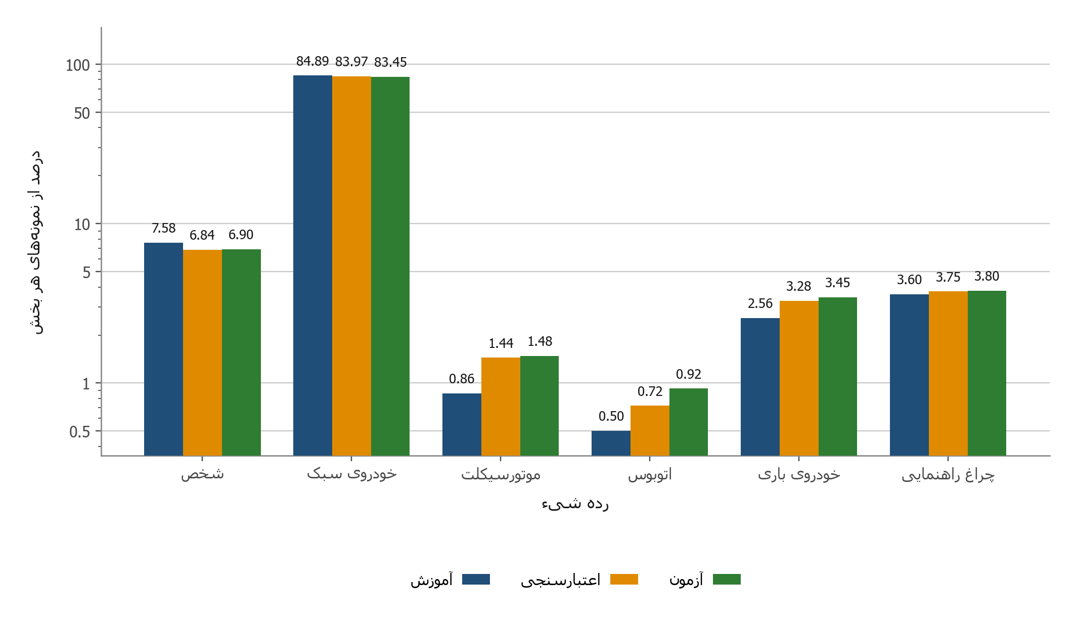
شکل ۲-۲ پایان‌نامه | سهم هر رده از اشیای هر بخش؛ محور عمودی لگاریتمی
محور افقی شش رده است. سه میله هر رده به آموزش، اعتبارسنجی و آزمون تعلق دارند. محور عمودی درصد اشیای آن رده از کل اشیای همان بخش است؛ تعداد تصاویر را نشان نمی‌دهد. یک تصویر ممکن است چند خودرو و چند شخص داشته باشد.
${share}_{c,s} = 100 × \frac{{instances}_{c,s}}{{instances}_{s}}$
در آموزش، ۱۷۳٬۱۹۳ نمونه خودروی سبک از ۲۰۴٬۰۰۹ شیء وجود دارد؛ سهم آن حدود ۸۴٫۹٪ است. اتوبوس با ۱٬۰۲۲ نمونه حدود ۰٫۵٪ را تشکیل می‌دهد. پس تفاوت فراوانی بسیار زیاد است و محور لگاریتمی کمک می‌کند رده‌های کم‌نمونه هم دیده شوند.

نکته دشوار محور لگاریتمی
فاصله مساوی روی این محور، نسبت مساوی را نشان می‌دهد؛ مثلا فاصله ۰٫۵ تا ۵، مانند فاصله ۵ تا ۵۰ است. ارتفاع یک میله را نمی‌توان مانند محور خطی با ارتفاع دیگری جمع یا از آن کم کرد. درصد واقعی همان عدد نوشته‌شده بالای میله است؛ صفر نیز روی محور لگاریتمی نمایش‌پذیر نیست.

برداشت و راهکار
توزیع رده‌ها میان سه بخش نزدیک است، اما داده متوازن نشده است. سیاست حفظ فریم‌های رده‌های کم‌نمونه در ساخت زیرمجموعه از تشدید عدم توازن جلوگیری می‌کند. برای بهبود آینده، گردآوری و برچسب‌گذاری نمونه‌های متنوع اتوبوس و دیگر رده‌های ضعیف، سپس ارزیابی جداگانه هر رده مفید است؛ تکرار صرف تصاویر مشابه تنوع تازه ایجاد نمی‌کند.
اگر داور بپرسد خودروها باعث بالا رفتن mAP نشده‌اند؟
در mAP، میانگین AP شش رده با وزن یکسان گرفته می‌شود؛ تعداد بیشتر خودرو مستقیما وزن آن را در میانگین زیاد نمی‌کند. با این حال، فراوانی بالای خودرو در آموزش بر یادگیری اثر دارد و برای همین نتایج هر رده جدا گزارش شده‌اند.
داده: stats.json | استخراج: compute_v5_validity.py، تابع analyze | رسم: make_figures_ch2.py، تابع fig_2_2

۲. توزیع اندازه اشیا: کوچک بودن یعنی چه؟
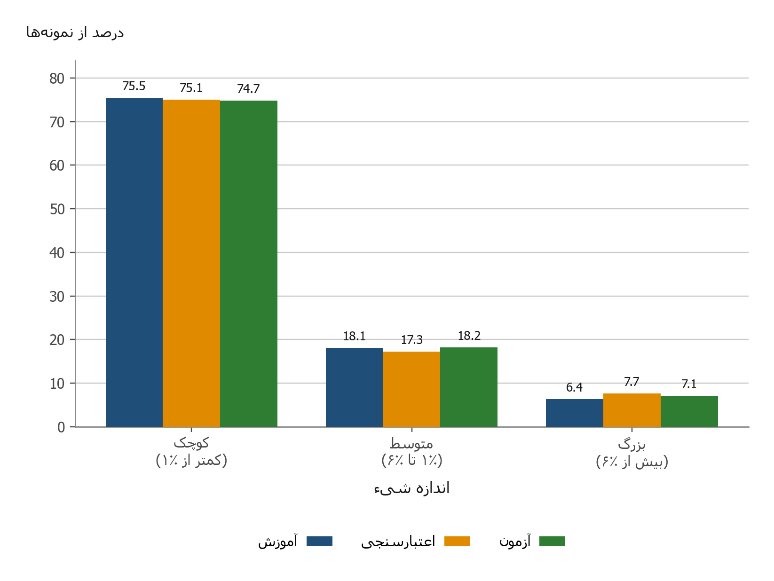
شکل ۲-۳ پایان‌نامه | درصد اشیا در سه بازه اندازه؛ محور خطی
اندازه در این نمودار، مساحت کادر نسبت به مساحت تصویر است. در برچسب YOLO، عرض و ارتفاع از قبل بین صفر و یک نرمال شده‌اند؛ بنابراین حاصل‌ضرب آن‌ها همین نسبت مساحت را می‌دهد. مساحت خود جسم با جزئیات شکلش محاسبه نشده است.
$a = \frac{box_width × box_height}{image_width × image_height} = w_{norm} × h_{norm}$
گروه | شرط دقیق در کد | مثال
کوچک | کمتر از ۱٪ | عرض ۰٫۰۵ و ارتفاع ۰٫۱۰: مساحت ۰٫۵٪
متوسط | از ۱٪ تا کمتر از ۶٪ | مساحت ۳٪
بزرگ | ۶٪ یا بیشتر | مساحت ۸٪
سهم اشیای کوچک در آموزش، اعتبارسنجی و آزمون به‌ترتیب حدود ۷۵٫۵٪، ۷۵٫۱٪ و ۷۴٫۷٪ است. نزدیکی این مقادیر نشان می‌دهد این ویژگی کلی بین بخش‌ها نزدیک است؛ یکسان بودن زاویه دید، پوشیدگی، نور یا دشواری همه تصاویر را اثبات نمی‌کند.

چرا اهمیت دارد؟
برای کادر کوچک، جابه‌جایی چند پیکسل می‌تواند نسبت هم‌پوشانی را زیاد کاهش دهد. کاهش وضوح در شبکه نیز جزئیات را محدود می‌کند. حفظ ورودی ۱۲۸۰ پیکسلی و خروجی چندمقیاسی در پروژه با این نیاز سازگار است؛ اندازه ورودی بزرگ‌تر به‌تنهایی جزئیات جدیدی از تصویر کم‌وضوح تولید نمی‌کند.
این همان تعریف اشیای کوچک در COCO است؟
خیر. این پروژه از نسبت مساحت ۱٪ و ۶٪ استفاده کرده است؛ تعریف COCO بر پایه مساحت پیکسلی متفاوت است. همچنین مرز دقیق گروه بزرگ در کد «۶٪ یا بیشتر» است، هرچند عنوان نمودار «بیشتر از ۶٪» نوشته شده؛ در پاسخ فنی، شرط کد را بگو.
راهکار آینده: برچسب‌های دقیق‌تر، داده با جزئیات واقعی بیشتر و بررسی روش‌های برش تصویر؛ با محاسبه هزینه اجرا و ارزیابی مستقل. منبع اعداد: stats.json؛ شرط‌ها: compute_v5_validity.py.

۳. شرایط محیطی: مخرج درصدها را اشتباه نکنیم
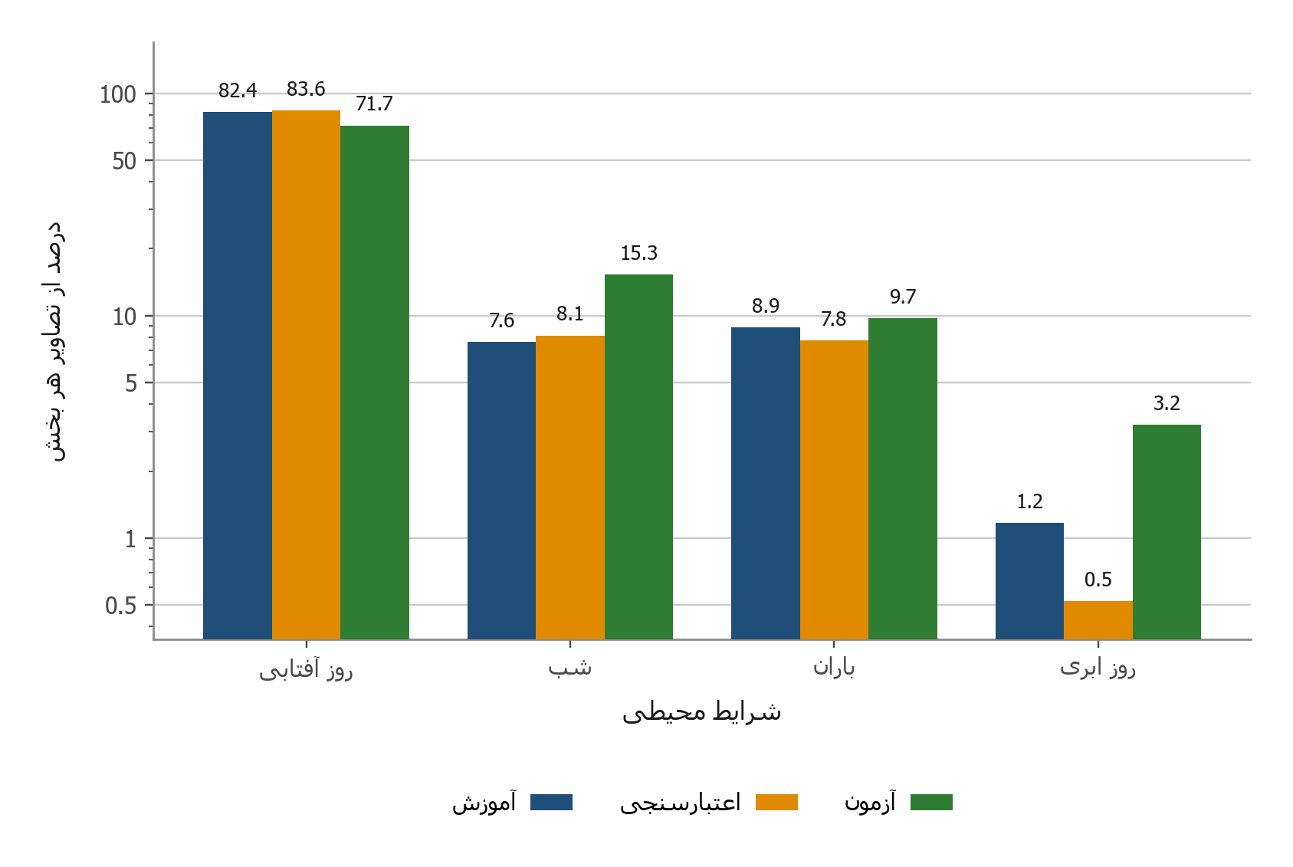
شکل ۲-۴ پایان‌نامه | درصد تصاویر هر وضعیت در همان بخش؛ محور لگاریتمی
هر تصویر با پسوند شناسه ویدیویش شمارش شده است: D برای روز، N برای شب، R برای باران و A با تفسیر هوای ابری. آمار از نام فایل‌ها به دست می‌آید؛ تصاویر را دوباره با یک مدل آب‌وهوا دسته‌بندی نکرده‌ایم. نام «روز آفتابی» روی نمودار نباید به معنای اثبات آفتابی بودن تمام تصاویر D تعبیر شود.
شرایط | تعداد در کل پروژه | درصد از ۳۷٬۱۴۲ تصویر
روز | ۳۰٬۰۶۷ | ۸۱٫۰٪
شب | ۳٬۲۸۵ | ۸٫۸٪
باران | ۳٬۲۷۶ | ۸٫۸٪
ابری | ۵۱۴ | ۱٫۴٪
این جدول مجموع سه بخش را نشان می‌دهد. مثلا تعداد روز از جمع ۲۱٬۴۱۶، ۴٬۶۵۶ و ۳٬۹۹۵ به دست آمده است. درصد کل با تقسیم تعداد کل همان وضعیت بر ۳۷٬۱۴۲ محاسبه می‌شود؛ میانگین ساده سه درصد روی نمودار درست نیست، چون حجم آموزش بزرگ‌تر است.

تفاوت مهمی که باید ببینی
سهم شب در اعتبارسنجی حدود ۸٫۱٪ و در آزمون ۱۵٫۳٪ است؛ سهم ابری نیز حدود ۰٫۵٪ و ۳٫۲٪ است. بنابراین شرایط محیطی کاملا یکسان نشده‌اند. جداسازی کل ویدیوها و کم بودن بعضی وضعیت‌ها، رسیدن به توازن دقیق را محدود می‌کند. توزیع نزدیک اندازه و رده‌ها، این اختلاف محیطی را حذف نمی‌کند.
آیا این نمودار نشان می‌دهد مدل در شب ضعیف‌تر است؟
خیر؛ فقط تعداد و درصد تصاویر را نشان می‌دهد. برای آن ادعا باید معیارها را جداگانه روی تصاویر شب، روز، باران و ابری محاسبه کنیم. نتیجه چند تصویر دمو هم جای ارزیابی همه تصاویر آن وضعیت را نمی‌گیرد.

۴. روند آموزش: همگرایی و زیان‌ها
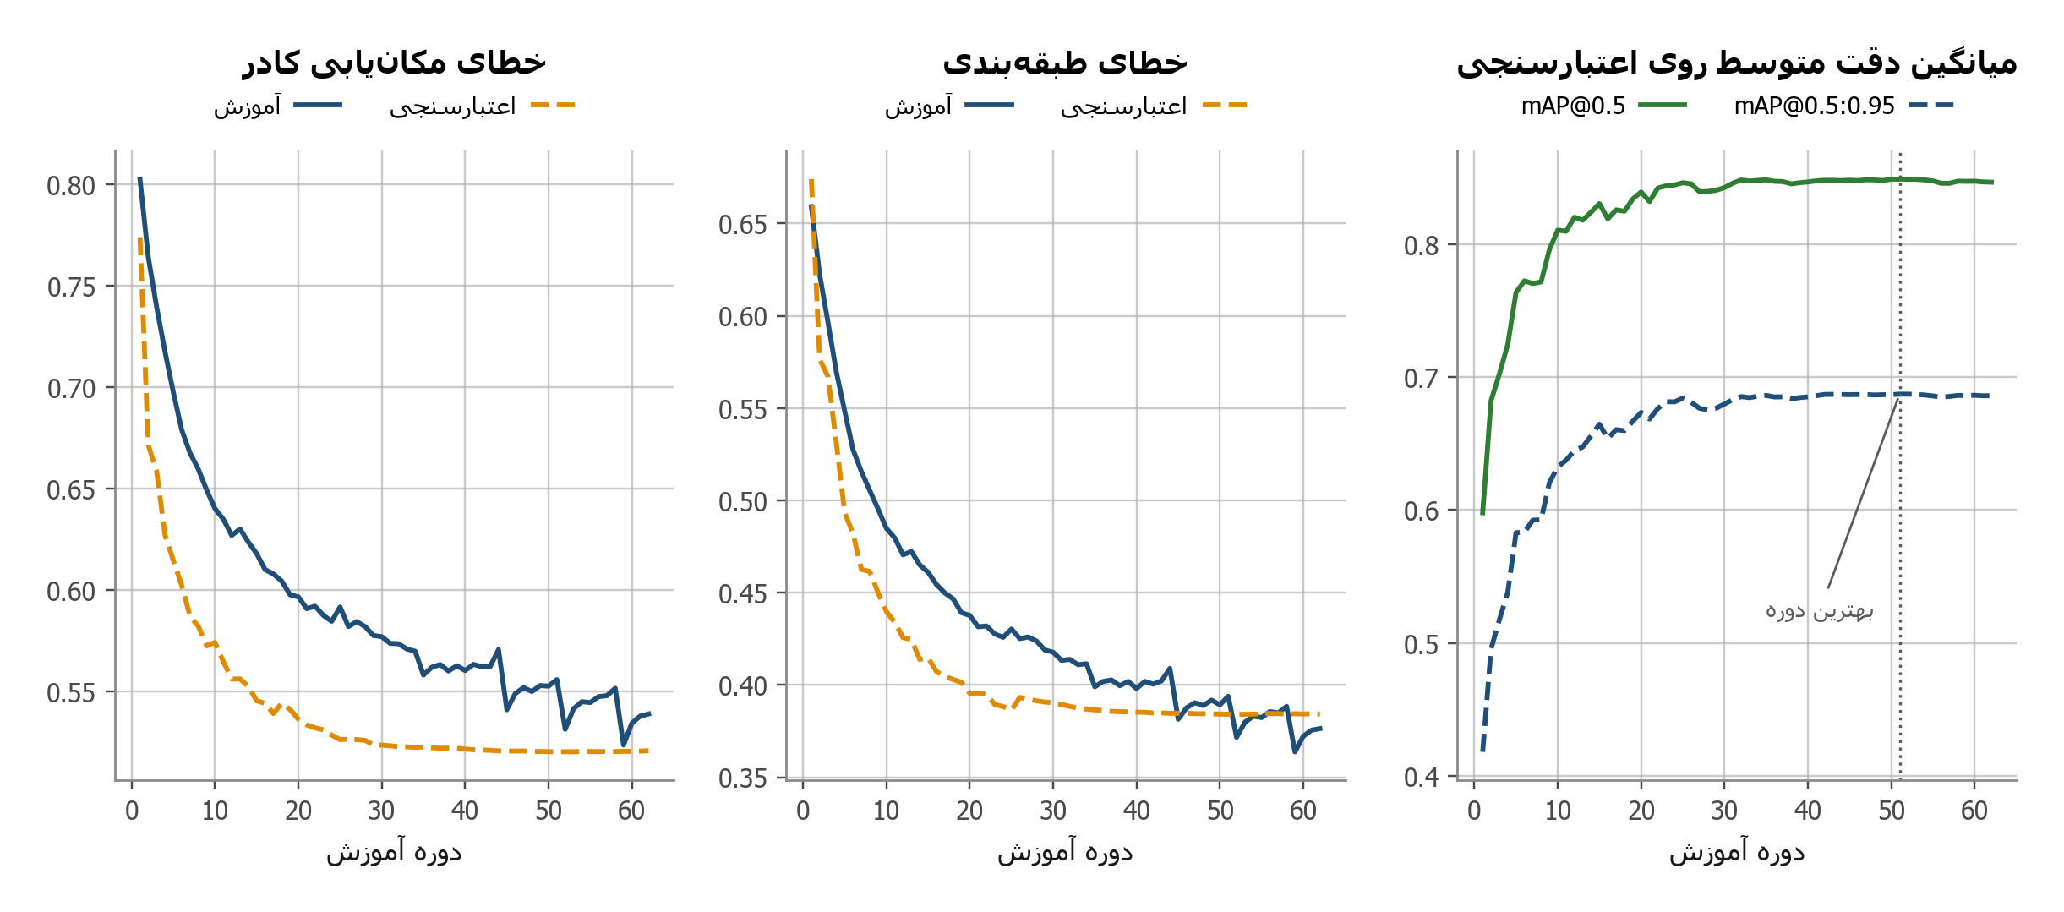
شکل ۳-۱ پایان‌نامه | دو زیان و دو معیار اعتبارسنجی در ۶۲ دوره مرحله اصلی
محور افقی شماره دوره آموزش است. در دو پنل نخست، مقدار زیان روی محور عمودی است و کمتر بودن آن مطلوب است. در پنل سوم، امتیاز ارزیابی دیده می‌شود و بیشتر بودن آن مطلوب است. این دو نوع کمیت را نباید هم‌معنا دانست.
کمیت | چه چیزی را بررسی می‌کند؟
زیان کادر | انطباق مکانی کادر پیش‌بینی با هدف آموزشی؛ این مقدار خود IoU نیست.
زیان رده | درستی امتیازهای شش رده در برابر هدف‌های آموزشی.
زیان DFL | یادگیری توزیع فاصله تا چهار ضلع کادر؛ در شکل سه‌پنلی نیامده ولی در CSV ثبت شده است.
در دوره نخست، mAP@0.5 اعتبارسنجی ۰٫۵۹۸ بود و در دوره ۵۱ به ۰٫۸۴۹۰۴ رسید. رشد اولیه سریع است و سپس کند می‌شود. بهترین مقدار mAP@0.5:0.95 نیز در دوره ۵۱ برابر ۰٫۶۸۷۲۵ است. این الگو با رسیدن مدل به ناحیه‌ای با بهبودهای کوچک سازگار است.

چرا زیان اعتبارسنجی کمتر از آموزش است؟
تصاویر آموزشی تحت افزایش داده قرار می‌گیرند و معمولا دشوارترند؛ حالت شبکه و نحوه میانگین‌گیری نیز در آموزش و ارزیابی یکسان نیست. پس پایین‌تر بودن زیان اعتبارسنجی به‌تنهایی خطا یا نشت داده را ثابت نمی‌کند. جداسازی ویدیوها باید مستقل از شکل منحنی بررسی شود.
نبود افزایش زیان اعتبارسنجی ثابت می‌کند بیش‌برازش نداریم؟
خیر؛ در این منحنی‌ها افزایش شدید و پایدار آن دیده نمی‌شود، اما اثبات قطعی نبود بیش‌برازش یا تعمیم به هر محیط نیست. باید زیان، معیارهای اعتبارسنجی، آزمون مستقل و خطاهای هر رده را کنار هم دید.
منبع: runs/run8/run8/results.csv؛ رسم: make_figures_ch3.py، تابع fig_3_1. خط عمودی دوره برتر در شکل، بر اساس بیشینه mAP@0.5 رسم شده است.

۵. بهترین دوره، نرخ یادگیری و مرحله تکمیلی
وضعیت | دوره | اعتبارسنجی mAP@0.5 | اعتبارسنجی mAP@0.5:0.95
شروع مرحله اصلی | ۱ | ۰٫۵۹۸۰۰ | ۰٫۴۱۸۱۰
بهترین مرحله اصلی | ۵۱ | ۰٫۸۴۹۰۴ | ۰٫۶۸۷۲۵
آخر مرحله اصلی | ۶۲ | ۰٫۸۴۶۷۲ | ۰٫۶۸۶۱۰
مرحله تکمیلی؛ بیشینه معیار اول | ۹ | ۰٫۸۴۷۰۷ | ۰٫۶۸۴۸۹
آخر مرحله تکمیلی | ۱۰ | ۰٫۸۴۶۶۵ | ۰٫۶۸۵۳۹
بیشترین تعداد دوره اجراشده لزوما بهترین وزن نیست. مرحله اصلی برای ۱۵۰ دوره تنظیم شده بود، ولی گزارش موجود ۶۲ دوره دارد و بهترین وزن آن به دوره ۵۱ تعلق دارد. انتخاب مدل رسمی بین مرحله اصلی و تکمیلی بر پایه اعتبارسنجی انجام شد؛ مرحله اصلی برنده بود.

نرخ یادگیری چگونه خوانده می‌شود؟
ستون‌های lr/pg0 تا lr/pg2 نرخ گروه‌های پارامتر را ثبت می‌کنند. در گرم‌کردن اولیه ممکن است متفاوت باشند؛ پس از آن در گزارش این اجرا برابرند. نرخ اولیه اصلی ۰٫۰۰۱ است و در دوره آخر حدود ۰٫۰۰۰۶۴۸ ثبت شده است. چون برنامه ۱۵۰ دوره‌ای زودتر تمام شد، انتظار رسیدن به نرخ پایانی کامل برنامه را نداریم.
$η_{t} = η_{0} × [lrf + (1 − lrf) × \frac{1 + cos(\frac{πt}{T})}{2}]$
این رابطه بخش کسینوسی پس از گرم‌کردن را بیان می‌کند. T طول برنامه آموزشی است؛ در این اجرا ۱۵۰. مقدار ثبت‌شده هر دوره مرجع دقیق نرخ اعمال‌شده است، زیرا قرارداد شماره‌گذاری داخلی و گرم‌کردن هم اثر دارند.

ده دوره تکمیلی را چگونه توضیح بدهیم؟
در run8_ft، موزاییک و ترکیب وزنی صفر، بهینه‌ساز SGD و نرخ اولیه ۰٫۰۰۱ بوده است. این مرحله ادامه همان وضعیت AdamW نیست؛ یک اجرای جدا از بهترین وزن اصلی است. نتایج آن بهتر نشدند و وارد نتیجه رسمی نشد. افت را فقط به خاموش کردن افزایش داده نسبت نده، چون بهینه‌ساز و برنامه نرخ نیز تفاوت دارند.
دو فایل results(1).csv و results.csv در پوشه تکمیلی، به‌ترتیب دوره‌های ۱ تا ۹ و دوره ۱۰ را دارند. فقط دیدن فایل دوم، تاریخچه کامل را نشان نمی‌دهد. همچنین مقدار time در CSV اصلی چندبار از نو شروع شده است؛ آخرین مقدار آن مدت کل آموزش نیست. علت هر پرش زیان هم از نمودار به‌تنهایی قطعی نیست.
برای ادامه مطالعه: تصویر کامل results.png شامل DFL، دقت و فراخوانی دوره‌ای است. پایین آمدن DFL مطلوب است؛ P و R آن تصویر معیارهای اعتبارسنجی‌اند، نه معیار آزمون در هر دوره.

۶. مقایسه دو راهبرد: اختلاف کوچک را دقیق بیان کنیم
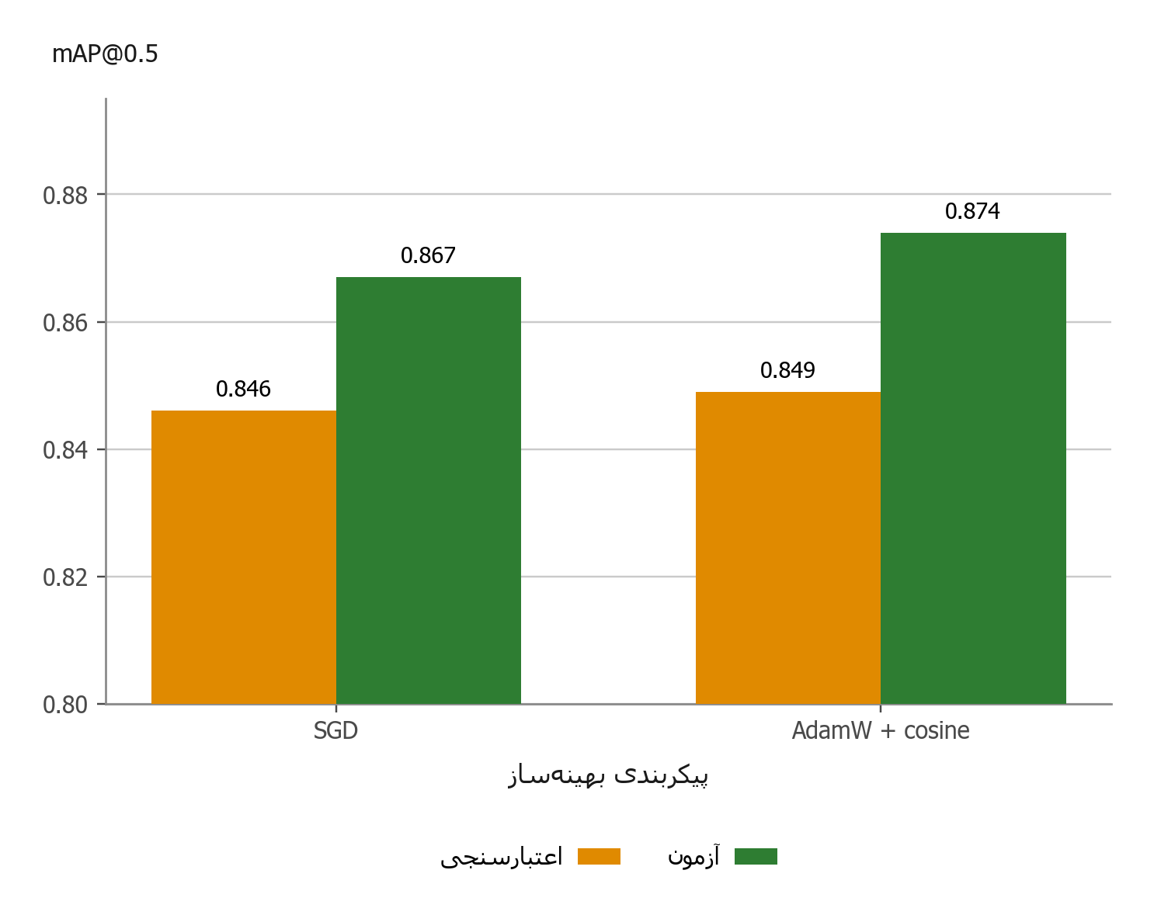
شکل ۳-۲ پایان‌نامه | دو راهبرد روی اعتبارسنجی و آزمون
راهبرد مبنا شامل SGD، نرخ اولیه ۰٫۰۱ و زمان‌بند خطی است. راهبرد دوم AdamW، نرخ اولیه ۰٫۰۰۱ و زمان‌بند کسینوسی دارد. بنابراین نمودار مقایسه دو پیکربندی است؛ اثر خالص تغییر بهینه‌ساز به‌تنهایی اندازه‌گیری نشده است.
بخش | مبنا | نهایی | اختلاف مطلق
اعتبارسنجی | ۰٫۸۴۶ | ۰٫۸۴۹ | ۰٫۰۰۳ = ۰٫۳ واحد درصد
آزمون | ۰٫۸۶۷ | ۰٫۸۷۴ | ۰٫۰۰۷ = ۰٫۷ واحد درصد

دو دام خواندن نمودار
محور عمودی از ۰٫۸ شروع می‌شود؛ تفاوت ارتفاع میله‌ها از اندازه واقعی اختلاف چشمگیرتر به نظر می‌رسد. عددها را بگو، نه نسبت ارتفاع‌ها را. همچنین «۰٫۷ واحد درصد» با «۰٫۷ درصد بهبود نسبی» یکسان نیست؛ بهبود نسبی آزمون حدود ۰٫۸۱٪ است.
این عددها خلاصه گزارش ارزیابی‌اند و در تابع رسم نوشته شده‌اند؛ لزوما بیشینه همان results.csv نیستند. برای نمونه، بیشینه ثبت‌شده مرحله اصلی ران ۷ برابر ۰٫۸۴۲۸۶ است، در حالی که عدد مبنای شکل ۰٫۸۴۶ است. این دو را بدون تعیین وزن و مرحله ارزیابی یک خروجی ننام.
پس چه چیزی قابل دفاع است؟
در شرایط همین پروژه، راهبرد دوم بر اساس اعتبارسنجی انتخاب بهتری بود و روی آزمون هم مقدار بیشتری ثبت کرد. این نتیجه انتخاب عملی پیکربندی را پشتیبانی می‌کند؛ برای حکم عمومی درباره برتری AdamW یا معناداری آماری اختلاف، تکرار با بذرهای مستقل و جداسازی اثر نرخ و زمان‌بند لازم است.
راهکار نمایش آینده: محور صفر تا یک همراه جدول اختلاف‌ها، یا اعلام روشن بریدگی محور. راهکار آزمایشی: تغییر هر عامل جداگانه و گزارش میانگین و پراکندگی چند اجرا. مبنا: فصل ۳-۲ و تابع fig_3_2؛ اعداد شکل گرد شده‌اند.

۷. عملکرد هر رده: AP با F1 یکی نیست
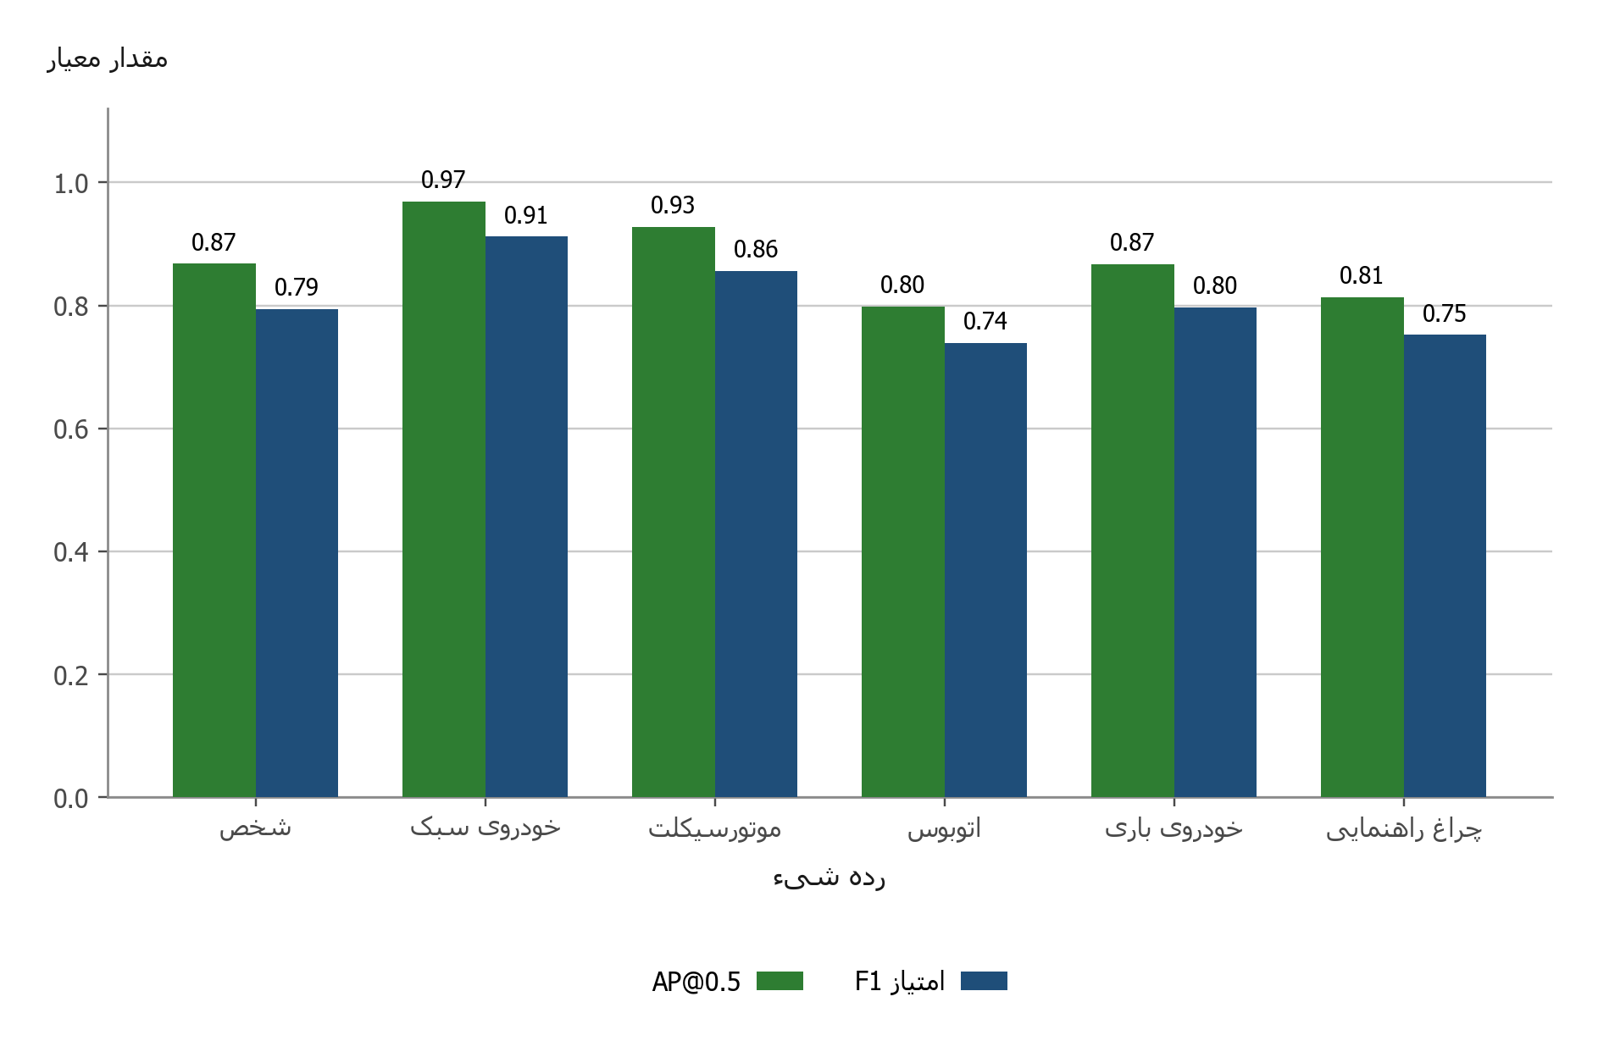
شکل ۳-۳ پایان‌نامه | AP در هم‌پوشانی ۰٫۵ و F1 روی آزمون
رده | AP@0.5 | AP میانگین ۰٫۵ تا ۰٫۹۵ | F1
شخص | ۰٫۸۶۸ | ۰٫۶۶۴ | ۰٫۷۹۴
خودروی سبک | ۰٫۹۶۹ | ۰٫۸۴۹ | ۰٫۹۱۲
موتورسیکلت | ۰٫۹۲۸ | ۰٫۶۳۱ | ۰٫۸۵۶
اتوبوس | ۰٫۷۹۸ | ۰٫۶۹۷ | ۰٫۷۳۹
خودروی باری | ۰٫۸۶۷ | ۰٫۷۸۴ | ۰٫۷۹۷
چراغ راهنمایی | ۰٫۸۱۳ | ۰٫۶۱۸ | ۰٫۷۵۲
AP رفتار مدل را در طول منحنی دقت و فراخوانی خلاصه می‌کند. F1 مربوط به یک نقطه اطمینان است. بنابراین اختلاف این دو ستون، درصد یک نوع خطای مشخص نیست و لازم نیست همیشه AP بزرگ‌تر از F1 باشد. F1 فایل معیارها نیز لزوما همان نقطه ماتریس ۰٫۴۰۶ نیست.
خودروی سبک AP@0.5 برابر ۰٫۹۶۹ دارد. اتوبوس با ۰٫۷۹۸ پایین‌ترین مقدار را دارد. موتورسیکلت با وجود نمونه کمتر، ۰٫۹۲۸ کسب کرده؛ پس تعداد نمونه به‌تنهایی عملکرد را توضیح نمی‌دهد. شباهت ظاهری، پوشیدگی، کیفیت برچسب و اندازه می‌توانند نقش داشته باشند؛ سهم هرکدام جداگانه اندازه‌گیری نشده است.

نکته عمیق‌تر
برای موتورسیکلت، AP@0.5 از ۰٫۹۲۸ به میانگین سخت‌گیرانه‌تر ۰٫۶۳۱ کاهش یافته است. این تفاوت با دشواری انطباق دقیق کادرها سازگار است؛ صرف پیدا شدن شیء به معنای مکان‌یابی دقیق در همه آستانه‌ها نیست. ادعای قطعی درباره علت آن نیاز به بررسی نمونه‌ها دارد.

۸. منحنی دقت و فراخوانی: مساحت و میانگین
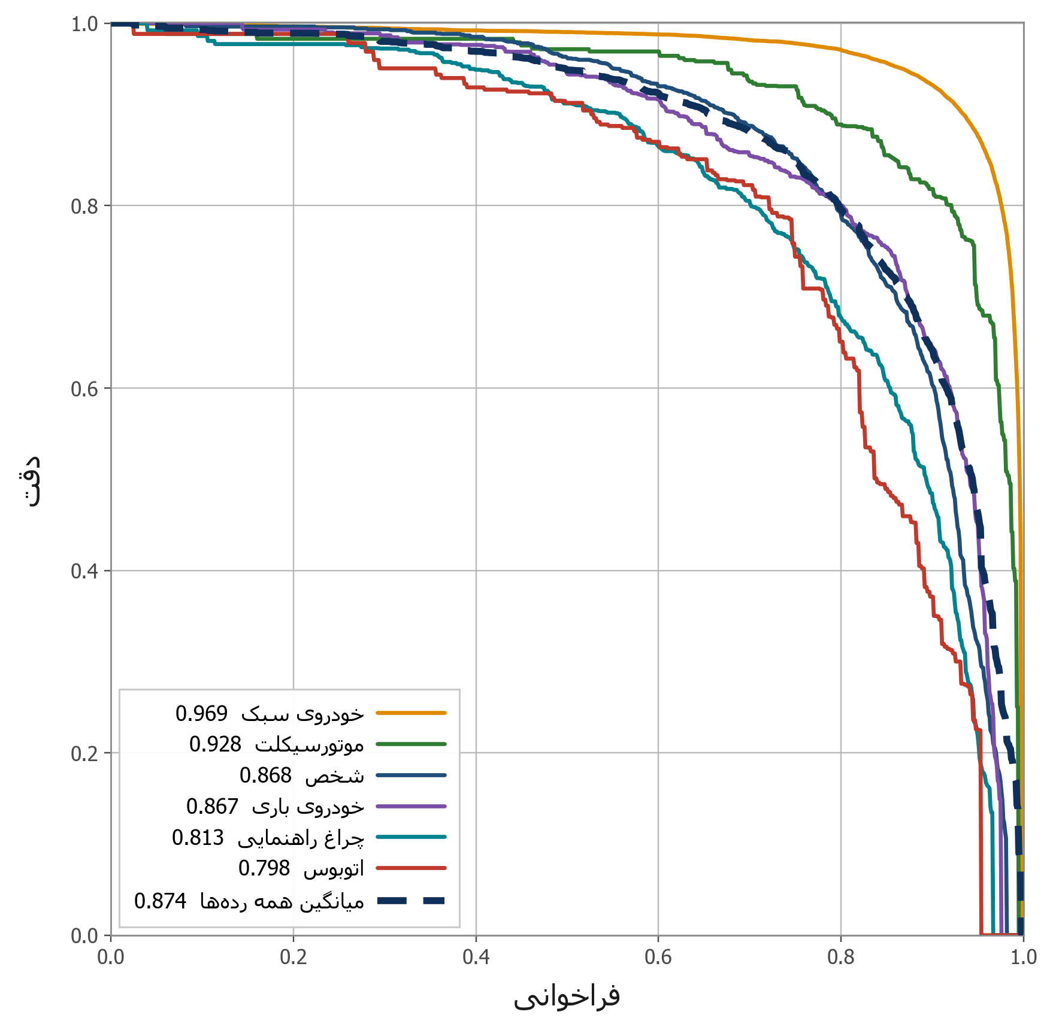
شکل ۳-۴ پایان‌نامه | منحنی‌های آزمون در آستانه هم‌پوشانی ۰٫۵
محور افقی فراخوانی و محور عمودی دقت است؛ هیچ‌کدام آستانه اطمینان نیستند. با تغییر آستانه اطمینان، نقاط مختلف این منحنی ساخته می‌شوند. نزدیک‌تر بودن منحنی به گوشه بالا و راست، یعنی حفظ دقت بیشتر همراه با پیدا کردن اشیای بیشتر.
$AP = \int_{0}^{1}{P_{interp}(r) dr} mAP@0.5 = \frac{1}{6}\sum_{c = 1}^{6}{{AP@0.5}_{c}}$
در پیاده‌سازی بررسی‌شده، ابتدا پوش منحنی دقت ساخته می‌شود و سپس روی ۱۰۱ نقطه فراخوانی، درون‌یابی و انتگرال‌گیری عددی انجام می‌گیرد. پس AP صرفا مساحت تقریبی‌ای نیست که با نگاه به خطوط شکسته تخمین بزنیم.
خط خودروی سبک تا فراخوانی بالا، دقت زیادی حفظ می‌کند. منحنی اتوبوس زودتر افت می‌کند. خط ضخیم میانگین منحنی شش رده است؛ خود یک رده تازه نیست. مقدار ۰٫۸۷۴ در راهنما، میانگین AP رده‌هاست و ارتفاع این خط در یک نقطه دلخواه نیست.
mAP@0.5:0.95 میانگین معیار در ده آستانه هم‌پوشانی از ۰٫۵ تا ۰٫۹۵ است؛ برای آزمون حدود ۰٫۷۰۷ گزارش شده است. تفاوت آن با ۰٫۸۷۴ به سخت‌تر شدن شرط مکان‌یابی مربوط است. ۰٫۵ و ۰٫۹۵ آستانه اطمینان نیستند.
$mAP@0.5:0.95 = \frac{1}{10}\sum_{i = 1}^{10}{mAP@t_{i}} t_{i} = 0.5 + 0.05(i − 1)$
منبع منحنی: eval_curves.npz، آرایه‌های pr_recall و pr_precision؛ روش محاسبه: compute_ap در کد رسمی. اعمال یک فیلتر اطمینان بالا پیش از محاسبه AP می‌تواند منحنی را ناقص کند؛ انتخاب یک نقطه کاری با گزارش AP کل منحنی تفاوت دارد.

۹. منحنی اطمینان: دقت و فراخوانی چه تغییری می‌کنند؟
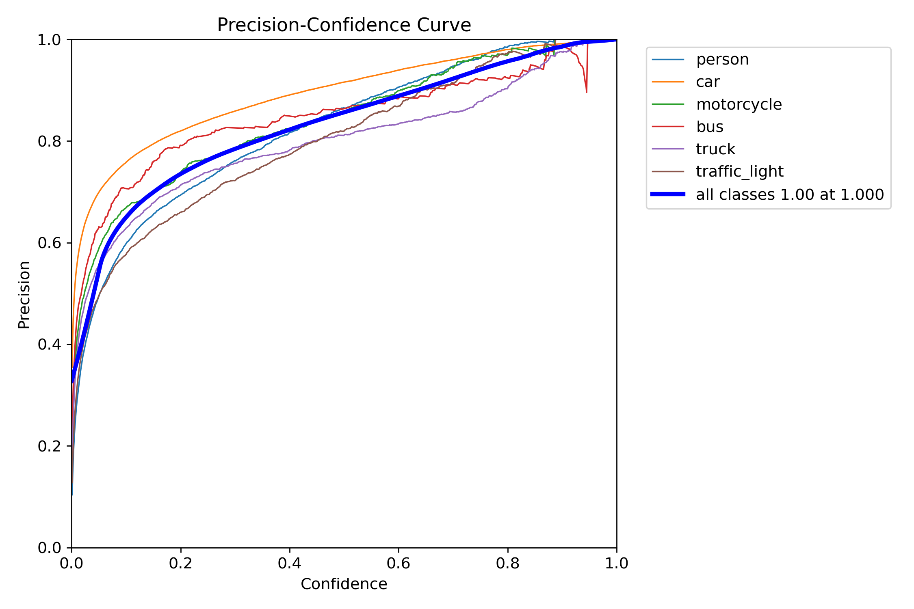
بالا: دقت بر حسب آستانه اطمینان، روی آزمون
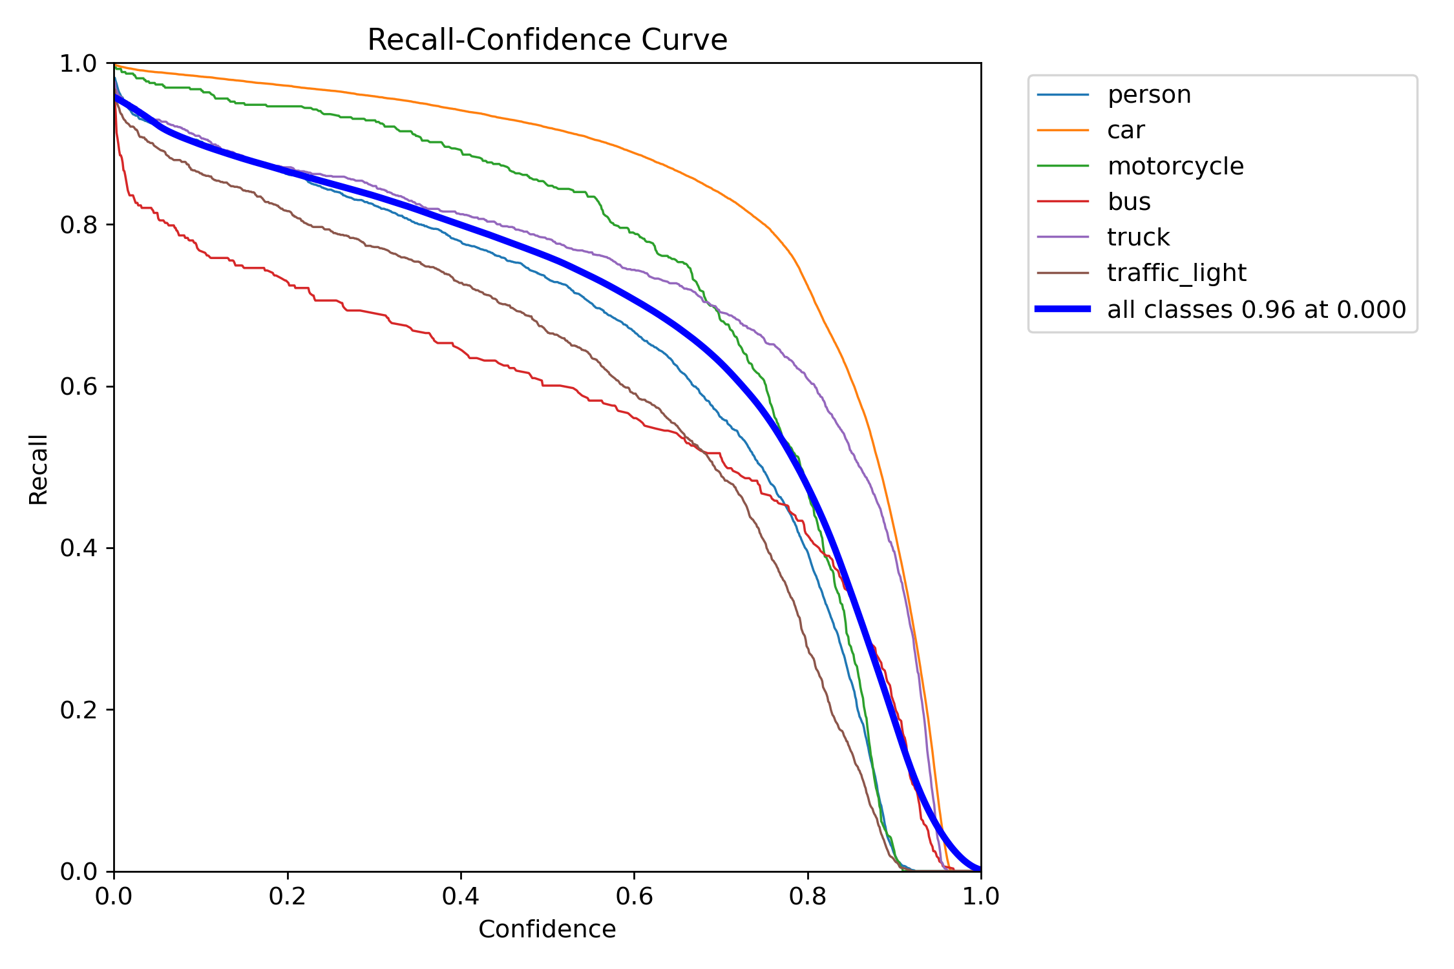
پایین: فراخوانی بر حسب همان آستانه، روی آزمون
محور افقی هر دو، آستانه اطمینان است. افزایش آستانه پیش‌بینی‌های کم‌امتیاز را حذف می‌کند؛ معمولا دقت بیشتر و فراخوانی کمتر می‌شود. این رابطه یک قانون معکوس ریاضی برای تمام نقاط نیست؛ منحنی دقت می‌تواند نوسان محلی داشته باشد.
دقت نزدیک یک در انتهای نمودار، به معنای شناسایی کامل صحنه نیست: در همان ناحیه، فراخوانی تقریبا صفر است. در آستانه‌ای که هیچ پیش‌بینی باقی نماند، مقدار نمایش‌داده‌شده دقت می‌تواند حاصل قرارداد درون‌یابی باشد و شاهد تشخیص بی‌خطا نیست. اطمینان ۹۰٪ یک کادر نیز لزوما احتمال تجربی ۹۰٪ درست بودن آن نیست؛ برای این تعبیر، بررسی کالیبراسیون لازم است.

۱۰. منحنی F1: چرا آستانه ۰٫۴۰۶؟
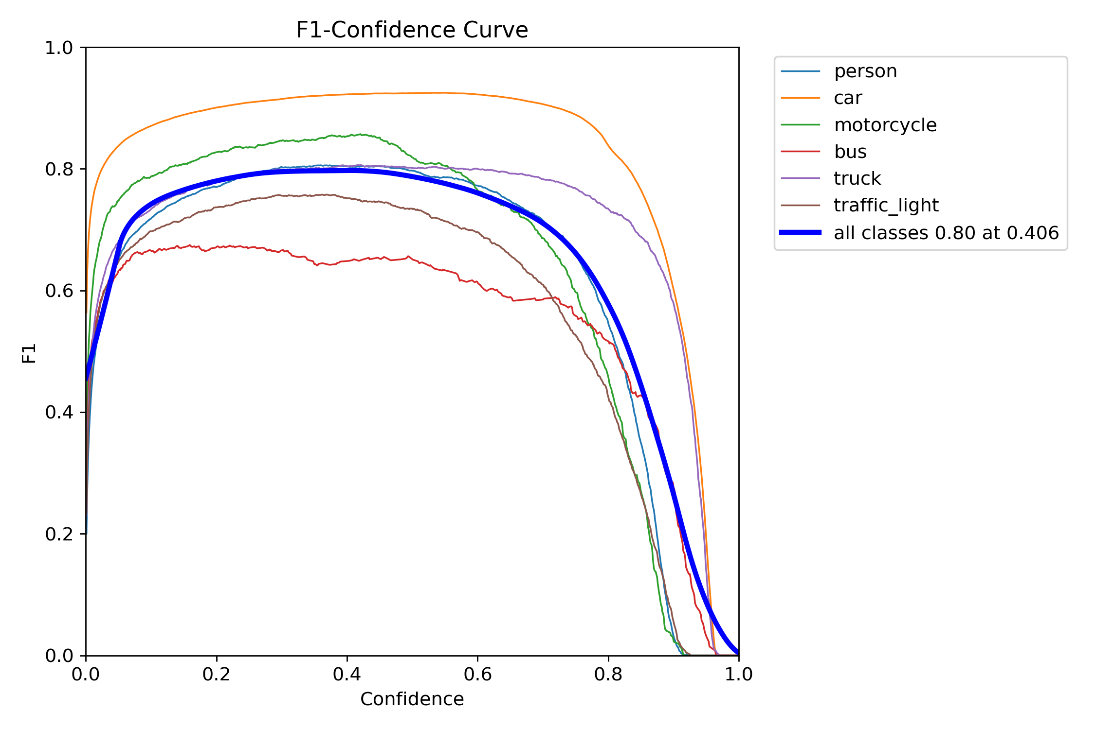
منحنی اعتبارسنجی: خط ضخیم حدود F1 = ۰٫۸۰ در آستانه ۰٫۴۰۶
$F_{1} = \frac{2PR}{P + R}$
در آستانه بسیار کم، پیش‌بینی اضافی زیاد است و دقت افت می‌کند؛ در آستانه بسیار زیاد، اشیای واقعی حذف می‌شوند و فراخوانی افت می‌کند. F1 تعادلی میان این دو می‌سازد. خط ضخیم، میانگین رده‌هاست؛ محل اوج رده‌های منفرد می‌تواند متفاوت باشد.
مقدار ۰٫۴۰۶ در منحنی اعتبارسنجی و متن پایان‌نامه گزارش شده و برای ماتریس آزمون ثابت نگه داشته شده است. نمودار آزمون، بهترین میانگین هموارشده را حدود ۰٫۸۱ در آستانه ۰٫۳۵۱ نشان می‌دهد. این اختلاف طبیعی است؛ انتخاب دوباره آستانه با نگاه به آزمون، آن را وارد تنظیم مدل می‌کند.

نکته اجرایی مهم
کد رسم کتابخانه، میانگین منحنی F1 را هموار می‌کند. قطعه کد نوت‌بوک برای تعیین CONF از بیشینه میانگین آرایه خام استفاده می‌کند. مقدار روی تصویر و بیشینه خام الزاما همیشه یکی نیستند. برای بازتولید دقیق آستانه، خروجی ثبت‌شده همان اجرا و تنظیم ارزیابی را مبنا قرار بده؛ از روی تصویر به‌تنهایی ادعای برابری دو روش نکن.
اگر داور گفت برای ایمنی فقط بیشینه F1 کافی است؟
بیشینه F1 یک نقطه کاری قابل توضیح برای این ارزیابی است، اما هزینه جاافتادن شخص با هشدار اضافی برابر نیست. برای کاربرد عملی باید محدودیت فراخوانی، هزینه خطا، تاخیر و کالیبراسیون بررسی شوند؛ این پروژه ارزیابی آشکارساز است و تضمین ایمنی سامانه کامل را ارائه نمی‌کند.
سه عدد متفاوت: ۰٫۴۰۶ برای اطمینان؛ ۰٫۵ برای شرط هم‌پوشانی AP@0.5؛ ۰٫۷ برای حذف کادرهای هم‌پوشان در NMS. هرکدام نقش جدا دارد. منبع: نوت‌بوک ران ۸، منحنی‌ها و args.yaml.

۱۱. ماتریس شمارشی: جهت خواندن را از محور بفهمیم
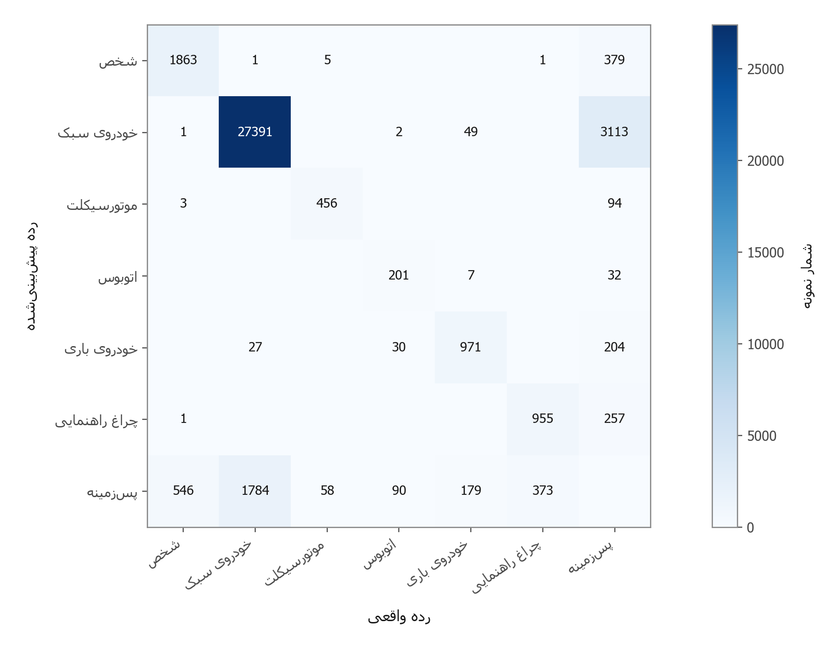
ماتریس شمارشی آزمون؛ مطابق تصویر اصلی confusion_matrix.png ران ۸
محور افقی، رده واقعی است و محور عمودی، رده پیش‌بینی‌شده. ابتدا ستون واقعیت را انتخاب کن، سپس ردیف پیش‌بینی را بخوان. این جهت را از نام محور بفهم؛ راست‌به‌چپ بودن زبان، تعریف محورهای ماتریس را عوض نمی‌کند.
• قطر اصلی: رده درست با تطابق مکانی پذیرفته‌شده؛ مثلا ۲۷٬۳۹۱ خودروی سبک.
• خارج از قطر: تطابق مکانی پیدا شده ولی رده اشتباه؛ مثلا ۳۰ اتوبوس به‌صورت خودروی باری.
• ردیف آخر: شیء واقعی بدون پیش‌بینی متناظر؛ مثلا ۱٬۷۸۴ خودروی سبک و ۳۷۳ چراغ راهنمایی.
• ستون آخر: پیش‌بینی بدون برچسب مرجع متناظر؛ مثلا ۳٬۱۱۳ پیش‌بینی خودروی سبک.
پس‌زمینه رده آموزش‌دیده هفتم نیست. مدل شش رده دارد؛ ردیف و ستون اضافه، برای حساب کردن موارد بدون تطابق ساخته می‌شوند. خانه پایین راست شمار منفی درست را ثبت نمی‌کند؛ صفر یا خالی بودن آن به معنای تشخیص صحیح تمام پس‌زمینه‌ها نیست.
تطبیق ماتریس در نسخه کد بررسی‌شده، به‌طور پیش‌فرض آستانه هم‌پوشانی ۰٫۴۵ دارد. این آستانه با ۰٫۵ معیار AP و ۰٫۷ مربوط به NMS یکسان نیست. بنابراین دقت و فراخوانی جدول را نباید بی‌بررسی از همین ماتریس استخراج و مساوی اعلام کرد.

۱۲. ماتریس نرمال‌شده: عدد ۰٫۷۶ چه می‌گوید؟
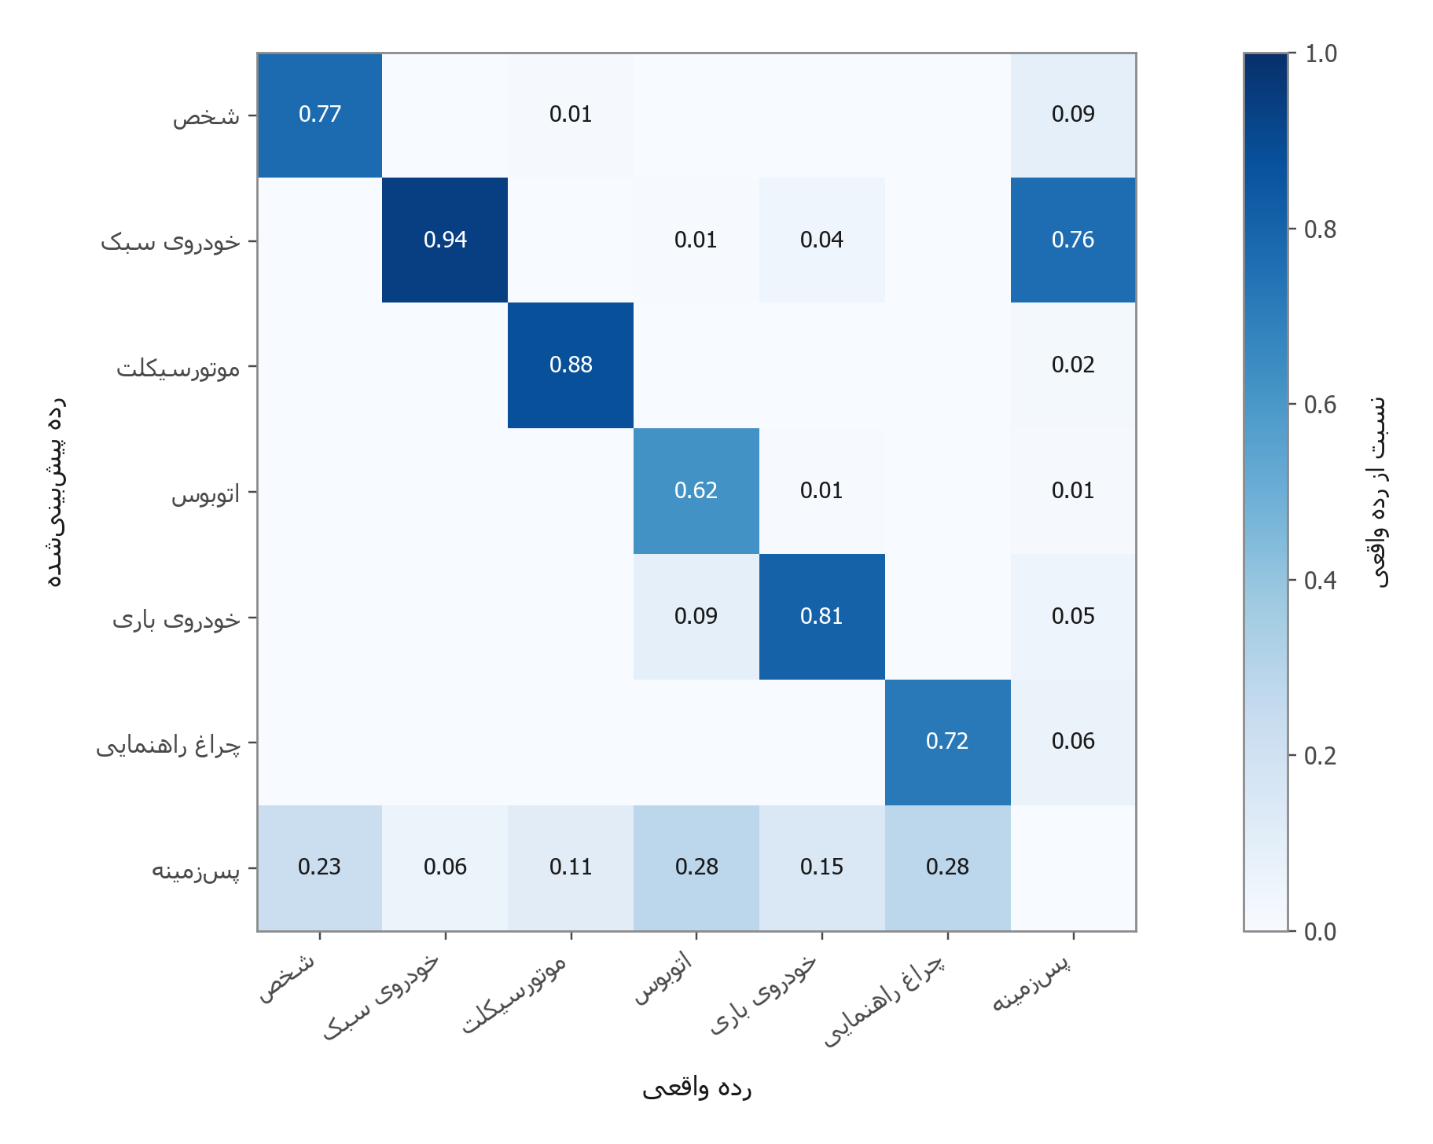
شکل ۳-۵ پایان‌نامه | نرمال‌سازی بر اساس مجموع هر ستون
$N_{i,j} = \frac{C_{i,j}}{\sum_{k = 1}^{7}{C_{k,j}}}$
برای ستون خودروی سبک، مخرج ۲۹٬۲۰۳ شیء واقعی این رده است. عدد ۰٫۹۴ روی قطر یعنی حدود ۹۴٪ آن‌ها با رده درست تطبیق یافته‌اند؛ عدد ۰٫۰۶ در ردیف پس‌زمینه یعنی حدود ۶٪ بدون تطابق مانده‌اند. این مقادیر با دو رقم اعشار نمایش داده شده‌اند.
$\frac{27391}{29203} ≈ 0.938 \frac{1784}{29203} ≈ 0.061$
اما ستون پس‌زمینه مخرج متفاوت دارد: مجموع ۴٬۰۷۹ پیش‌بینی بدون تطابق در شش رده. از آن‌ها ۳٬۱۱۳ مورد خودروی سبک است. بنابراین ۰٫۷۶ یعنی حدود ۷۶٫۳٪ پیش‌بینی‌های بدون تطابق، به نام خودروی سبک بوده‌اند؛ نه اینکه ۷۶٪ کل پس‌زمینه تصویر خودرو تشخیص داده شده باشد.
$\frac{3113}{4079} ≈ 0.763$
عنوان رنگ‌نما «نسبت از رده واقعی» برای ستون‌های شش رده قابل فهم است، ولی ستون آخر را باید سهم از همه پیش‌بینی‌های بدون تطابق تفسیر کرد. بعضی خانه‌ها نیز به علت کوچک بودن مقدار، بدون نوشته‌اند؛ خانه بی‌عدد الزاما شمار صفر ندارد.
آیا ۰٫۷۶ یعنی دقت خودرو ۲۴٪ است؟
خیر. مخرج آن تمام پیش‌بینی‌های بدون تطابق است، نه همه پیش‌بینی‌های خودرو. دقت خودرو در همین ماتریس با تقسیم ۲۷٬۳۹۱ بر ۳۰٬۵۵۶ حدود ۸۹٫۶٪ می‌شود؛ با معیار جدول که در نقطه و پروتکل دیگری محاسبه شده است اشتباه نشود.

۱۳. پاسخ به استاد: پس‌زمینه چرا خودرو شده است؟
پاسخ کوتاه آماده: این خانه پیش‌بینی‌های خودروی سبک را نشان می‌دهد که با برچسب مرجع تطابق پیدا نکرده‌اند. بخشی می‌تواند هشدار نادرست مدل باشد؛ بخشی هم ممکن است ناشی از کادر مرجع جاافتاده، مکان‌یابی نامناسب یا پیش‌بینی تکراری باشد. عدد ۰٫۷۶ سهم خودرو از پیش‌بینی‌های بدون تطابق است و نرخ خطا روی کل پس‌زمینه نیست. برای تعیین علت، باید همین نمونه‌ها را روی تصویر بازبینی کنیم.
علت محتمل | چگونه بررسی و اصلاح شود؟
خطای واقعی روی ناحیه بدون خودرو | بازبینی تصویر؛ اضافه کردن نمونه‌های منفی دشوار و متنوع به آموزش و ارزیابی دوباره.
خودرو واقعی با برچسب جاافتاده | بازبینی کادر مرجع و اصلاح برچسب با معیار ثابت؛ عدد خطا را بدون بررسی حذف نکنیم.
کادر با مکان نامناسب | بررسی هم‌پوشانی و اندازه؛ بهبود کیفیت کادرها و داده‌های رگرسیون.
دو کادر برای یک خودرو | بررسی پیش‌بینی‌های تکراری و تنظیم NMS روی اعتبارسنجی؛ این روش همه خطاهای پس‌زمینه را حل نمی‌کند.
اطمینان زیاد برای پیش‌بینی اشتباه | بررسی کالیبراسیون و منحنی خطا؛ افزایش آستانه ممکن است FP را کم و FN را زیاد کند.

سایر خطاهای واقعی این ماتریس
از ۳۲۳ اتوبوس، ۲۰۱ مورد درست، ۳۰ مورد خودروی باری، ۲ مورد خودروی سبک و ۹۰ مورد بدون تطابق‌اند. پس اتوبوس فقط با خودروی باری اشتباه نشده؛ موارد ازدست‌رفته نیز مهم‌اند. حدود ۹٫۳٪ اتوبوس‌های واقعی به خودروی باری نسبت داده شده‌اند، اما در جهت عکس ۷ از ۱٬۲۰۶، یعنی حدود ۰٫۶٪ است؛ درهم‌ریختگی دو جهت متقارن نیست.
برای چراغ راهنمایی، ۹۵۵ از ۱٬۳۲۹ درست تطبیق یافته و ۳۷۳ مورد بدون تطابق‌اند؛ حدود ۲۸٫۱٪. کوچک بودن، پوشیدگی، نور و برچسب می‌توانند توضیح‌های محتمل باشند؛ خود ماتریس علت را اندازه‌گیری نمی‌کند.

راهکارها با اولویت عملی
• اول: دسته‌بندی نمونه‌های FP و FN با تصویر و کادر مرجع؛ تعیین علت غالب پیش از تنظیم مدل.
• دوم: اصلاح خطاهای تاییدشده داده و افزودن نمونه متنوع به رده یا شرایط ضعیف.
• سوم: تنظیم آستانه و NMS روی اعتبارسنجی با توجه به هزینه خطا، سپس آزمون ثابت.
این‌ها مسیر پیشنهادی بهبودند؛ در دفاع ادعا نکن همه اجرا شده‌اند. همچنین Accuracy معمول با شمار TN در تشخیص اشیا تعریف یکتای عملی ندارد، چون واحد ثابتی برای شمارش تمام نواحی پس‌زمینه تعریف نشده است؛ معیارهای P، R و AP در این پروژه مناسب‌ترند.

۱۴. نمونه‌های روز و شب: کادرها چه چیزی را ثابت می‌کنند؟
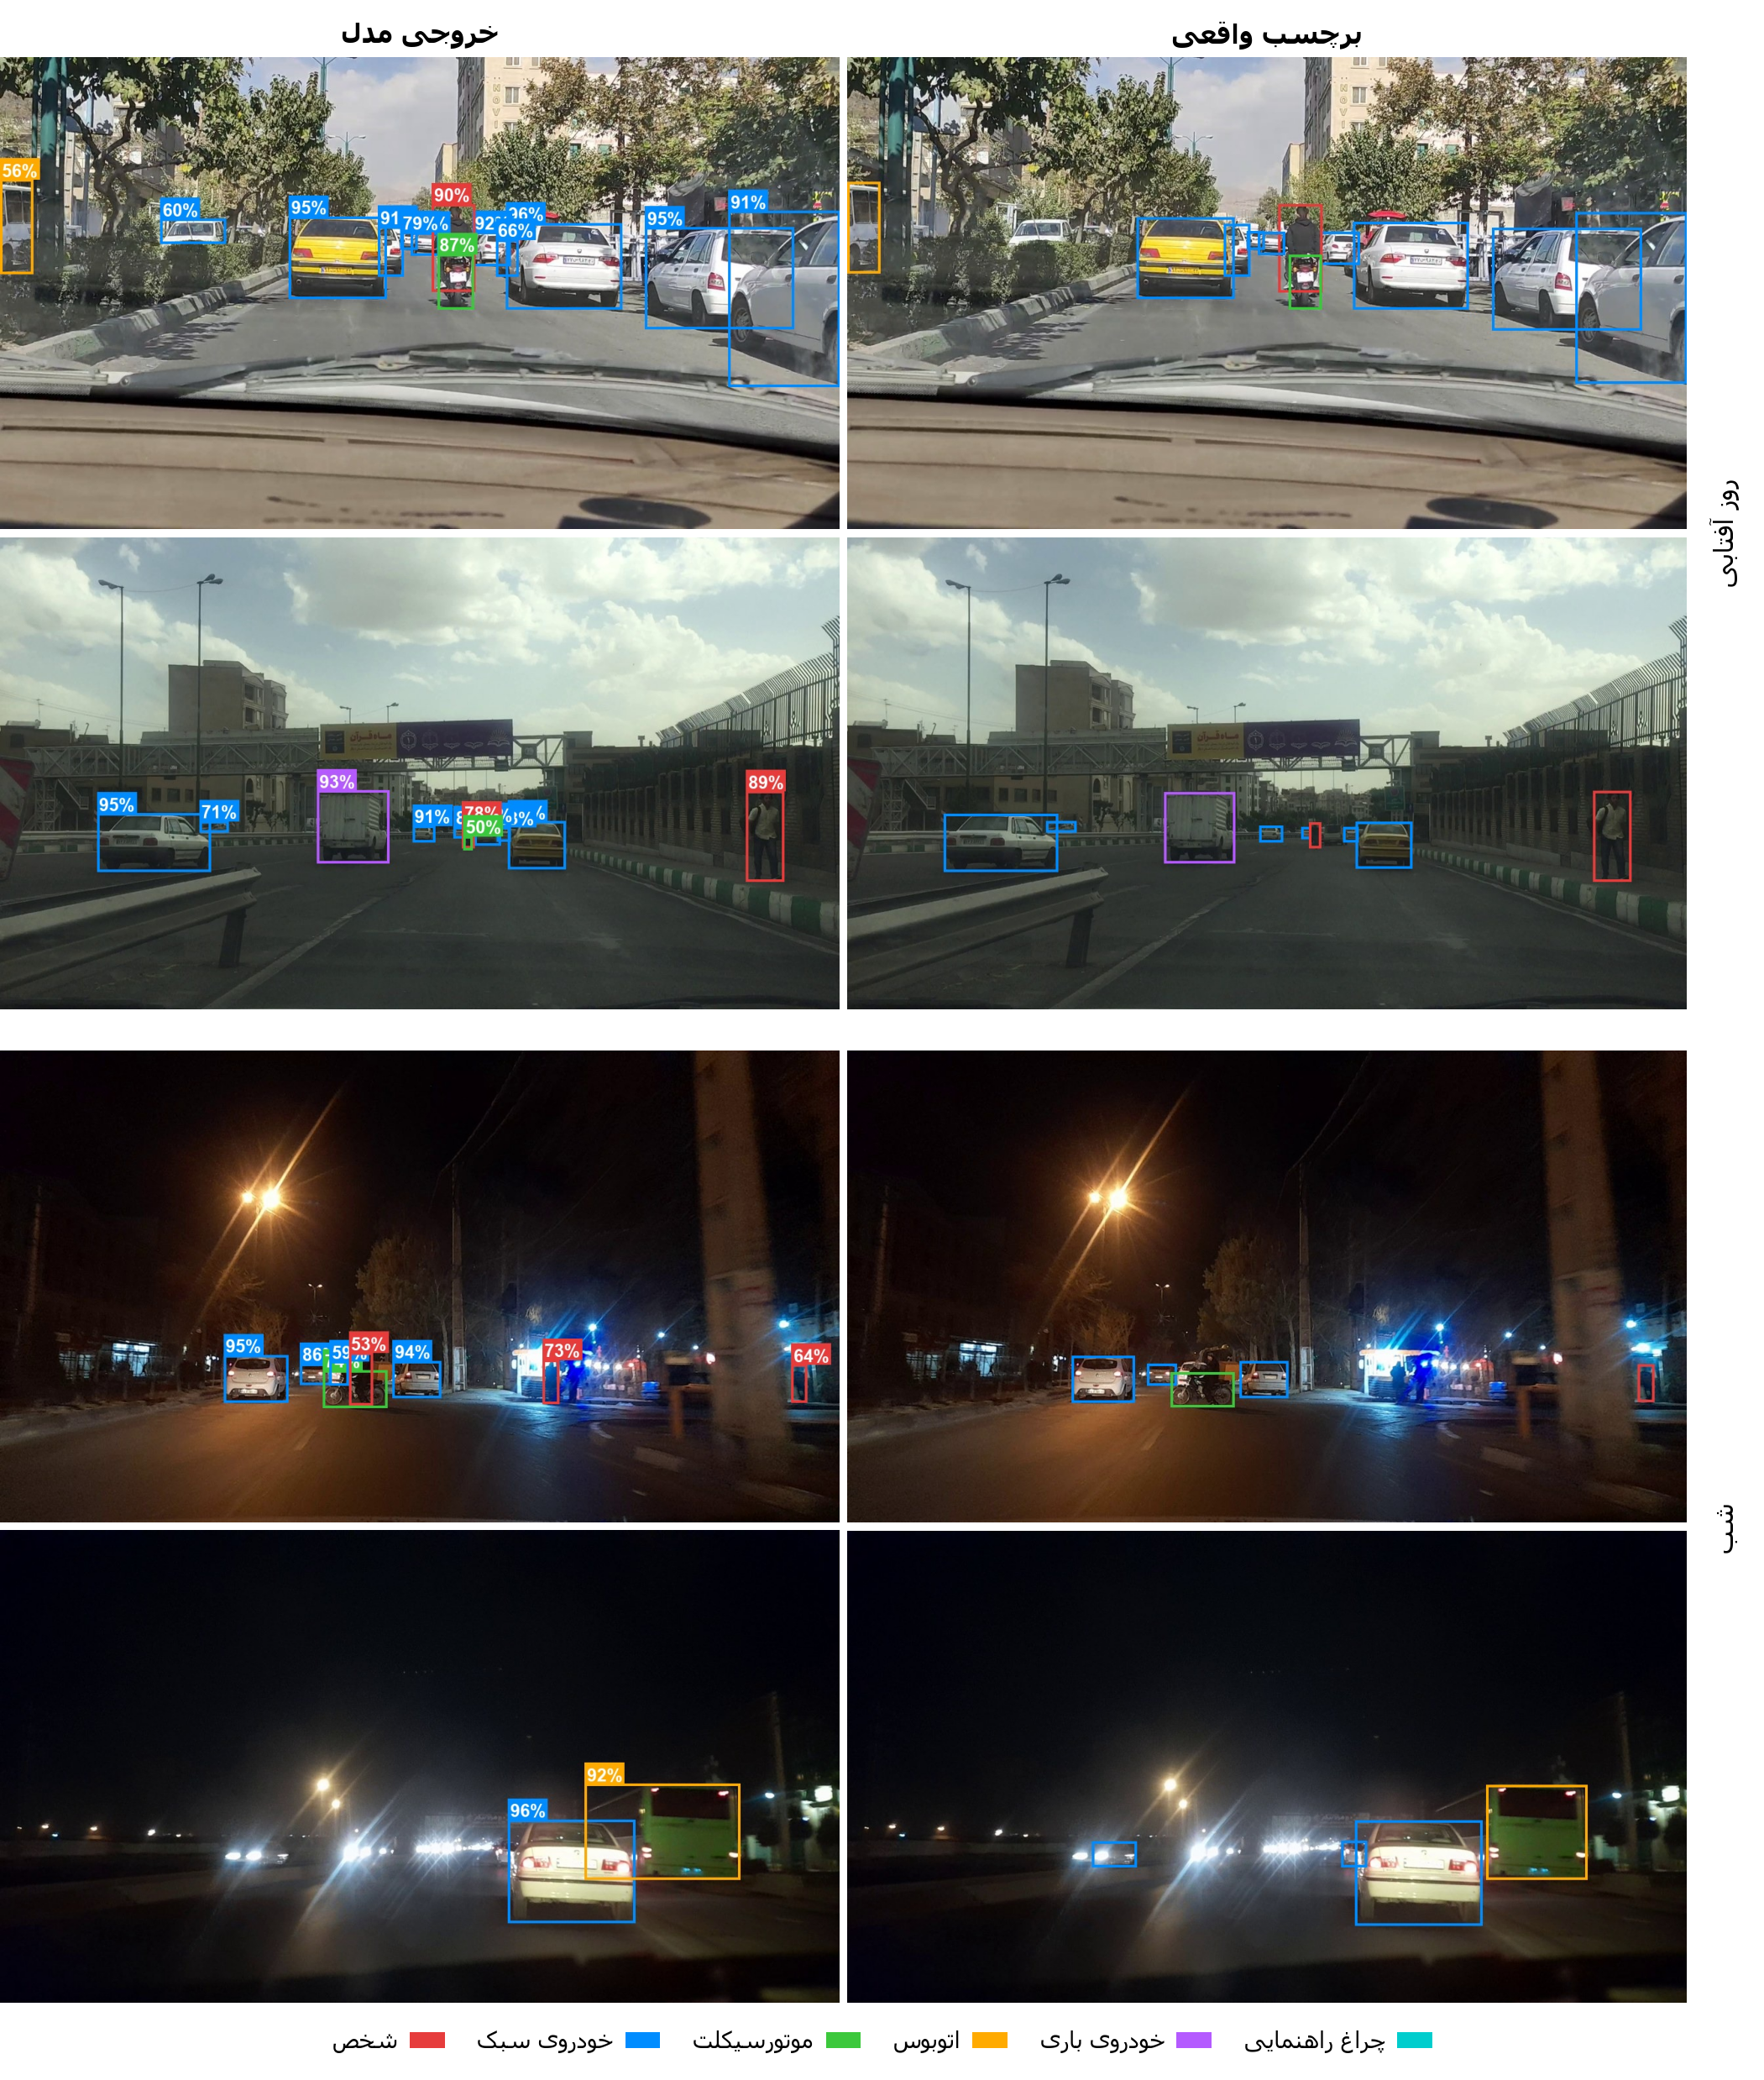
شکل ۳-۶ پایان‌نامه | راست: برچسب مرجع؛ چپ: خروجی مدل
در هر ردیف، دو نسخه از همان تصویر قرار دارند. رنگ‌ها رده را مشخص می‌کنند و درصد کنار کادر خروجی، امتیاز اطمینان آن پیش‌بینی است. برای برچسب مرجع امتیاز اطمینان مدل معنا ندارد.
مقایسه را با یک شیء مشخص انجام بده: آیا در مرجع وجود دارد؟ در خروجی پیدا شده؟ رده و جای کادر درست است؟ کادر اضافی یا شیء جاافتاده دارد؟ در ردیف روز بالا، خودرو دور سمت چپ در خروجی کادر دارد ولی در مرجع کادر متناظر واضحی ندارد؛ این نمونه نیاز به بازبینی برچسب دارد و صرف تفاوت دو تصویر، خطای مدل را قطعی نمی‌کند.
نمونه شب نشان می‌دهد مدل در این تصویر با وجود نور چراغ‌ها و تاریکی چند شیء را پیدا کرده است. از همین چند تصویر نمی‌توان ادعا کرد عملکرد شب با روز برابر است یا همه خودروهای دور پیدا می‌شوند. برای آن نتیجه باید معیارهای کل تصاویر شب جدا گزارش شوند.

۱۵. باران و ابری: خواندن خروجی همراه با کیفیت مرجع
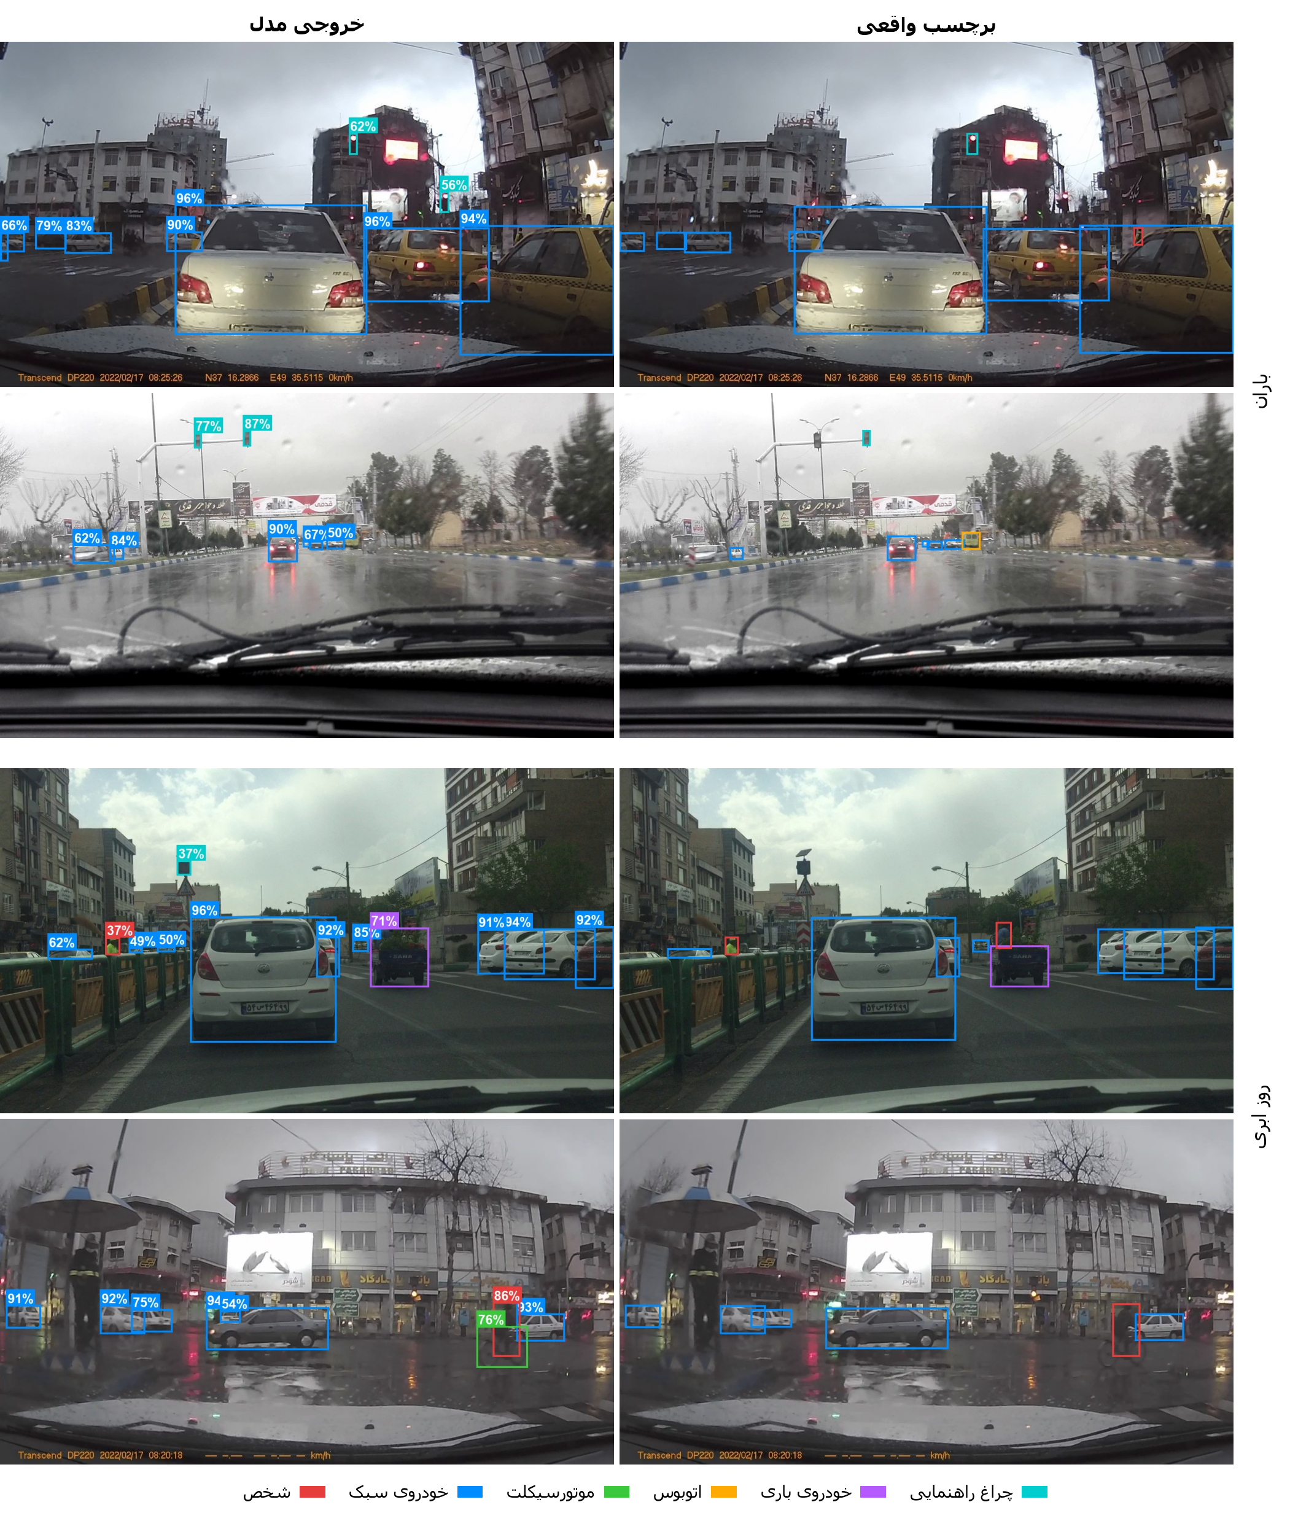
شکل ۳-۷ پایان‌نامه | نمونه‌های باران و هوای ابری
بازتاب، قطره روی شیشه، کاهش کنتراست و پوشیدگی می‌توانند تشخیص را دشوار کنند. در ردیف دوم باران، خروجی دو کادر چراغ دیده می‌شود ولی مرجع یک کادر واضح دارد؛ ابتدا باید تصویر با وضوح اصلی بازبینی شود تا خودرو یا چراغ واقعی جاافتاده از هشدار نادرست جدا شود.
کادرهای مرجع حقیقت کاملا بی‌خطا نیستند. اگر شیء واقعی برچسب نداشته باشد، پیش‌بینی درست آن ممکن است در ارزیابی FP شمرده شود. این احتمال مجوز حذف همه خطاها نیست؛ برای هر ادعا باید نمونه مشخص بررسی شود.
این نمونه‌ها برای توضیح رفتار مدل انتخاب شده‌اند، نه برای برآورد نرخ خطا. تابع _demo_frames از فهرست DEMO_POOL، فریم‌های پراشیء و ویدیوهای متفاوت را انتخاب می‌کند؛ آن را انتخاب کاملا تصادفی و نماینده تمام داده ننام. تابع _compare تصاویر آماده را کنار هم می‌گذارد. رسم کادر و ارزیابی دو کار جدا هستند. مطالعه بیشتر: همین دو تابع در make_figures_ch3.py و سلول دمو نوت‌بوک ران ۸.

۱۶. نکات تاییدشده و دام‌های پاسخ در دفاع
موضوع | چه چیزی را دقیق بگوییم؟
ماتریس در eval_curves.npz | این آرایه با ماتریس نقطه کاری نمایش‌داده‌شده یکی نیست: قطر خودرو ۲۸٬۲۰۶ است، در مقابل ۲۷٬۳۹۱ در تصویر نهایی. از آرایه آن فایل، ماتریس ۰٫۴۰۶ را بی‌بررسی بازتولید نکن.
ماتریس فارسی | اعداد ماتریس در تابع رسم صریحا نوشته شده‌اند و با تصویر شمارشی اصلی ران ۸ مطابقت دارند؛ برای بازتولید از ارزیابی، وزن و تنظیمات همان نقطه کاری لازم است.
آستانه ۶٪ | در کد، مساحت ۶٪ در گروه بزرگ است؛ عنوان «بیشتر از ۶٪» تمام شرط مرزی را دقیق منتقل نمی‌کند.
هم‌ترازی داده | اندازه و رده‌ها نزدیک‌اند؛ محیط کاملا یکسان نیست. این نمودارها همه ابعاد دشواری را اندازه نمی‌گیرند.
مقایسه دو راهبرد | بهینه‌ساز، نرخ و زمان‌بند هم‌زمان عوض شده‌اند؛ اختلاف آزمون ۰٫۷ واحد درصد است، نه اثبات عمومی برتری یک بهینه‌ساز.
بهترین وزن | دوره ۵۱ با آخرین دوره ۶۲ یکسان نیست؛ ده دوره تکمیلی نیز نتیجه رسمی را بهتر نکرد.
علت خطا | ماتریس و نمودار علت را به‌تنهایی اثبات نمی‌کنند؛ اندازه، شباهت و نویز را با نمونه یا آزمایش اختصاصی بررسی می‌کنیم.

تمرین کوتاه برای هر نمودار
بدون متن راهنما، در ۳۰ تا ۴۵ ثانیه نام محور، واحد، مخرج و یک مشاهده عددی را بگو. سپس یک محدودیت و یک راهکار متناسب بیان کن. برای ماتریس، خانه «ستون پس‌زمینه، ردیف خودرو» و خانه «ستون خودرو، ردیف پس‌زمینه» را جدا توضیح بده؛ این دو جای یکدیگر نیستند.
اگر پرسید چرا آزمون بهتر از اعتبارسنجی است؟
mAP@0.5 حدود ۰٫۸۷۴ در برابر ۰٫۸۴۹ است؛ اختلاف حدود ۲٫۵ واحد درصد. بخش‌ها و ویدیوها متفاوت‌اند و برخی توزیع‌ها نیز فرق دارند. بالاتر بودن آزمون به‌تنهایی نشت داده یا کیفیت بهتر مدل را اثبات نمی‌کند؛ استقلال تقسیم باید با شناسه ویدیو و تصویر بررسی شود.
برای سنجش پایداری آینده، تکرار آموزش با چند بذر و برآورد عدم قطعیت روی گروه‌های ویدیویی از نگاه به یک نمودار معتبرتر است؛ فریم‌های مجاور را نمونه‌های کاملا مستقل فرض نکنیم.

۱۷. محل داده‌ها و برنامه مرور
پیوندهای زیر به فایل‌های بررسی‌شده پروژه و منابع اصلی اشاره می‌کنند. این‌ها شناسه مطالعه‌اند و شماره مراجع پایان‌نامه را تغییر نمی‌دهند. برای یادگیری، لازم نیست همه کدهای رسم را حفظ کنی؛ ورودی، شمارنده، فرمول درصد و خروجی هر شکل را بشناس.
آمار تصویر، شیء، رده، اندازه و شرایط: stats.json
منطق شمارش اندازه و محیط: compute_v5_validity.py، تابع analyze
رسم نمودارهای داده: make_figures_ch2.py
رسم نتایج، ماتریس و نمونه‌های کیفی: make_figures_ch3.py
داده منحنی‌های آزمون: eval_curves.npz
معیارهای هر رده: perclass_metrics.csv
سلول‌های آموزش، ارزیابی و انتخاب مدل: نوت‌بوک ران ۸
دوره‌های مرحله اصلی: results.csv
همه ده پنل آموزش: results.png
تنظیمات اصلی: args.yaml
تاریخچه تکمیلی دوره‌های ۱ تا ۹
تاریخچه تکمیلی دوره ۱۰
تنظیمات مرحله تکمیلی
منحنی F1 آزمون؛ اوج هموارشده ۰٫۳۵۱
پایان‌نامه فعلی: فصل دوم و بخش‌های نتایج فصل سوم
کد رسمی معیارها: ConfusionMatrix، compute_ap و ap_per_class؛ نسخه ۸٫۴٫۱۲۰
کد رسمی ارزیابی: آستانه‌های هم‌پوشانی و محاسبه ماتریس؛ همان نسخه
راهنمای رسمی معیارهای ارزیابی Ultralytics

مرور پیشنهادی در حدود سه ساعت
۴۰ دقیقه: توزیع رده، اندازه و محیط. ۴۰ دقیقه: آموزش، مقایسه و معیارهای هر رده. ۵۰ دقیقه: منحنی‌ها و ماتریس با تمرین عدد ۰٫۷۶. ۳۰ دقیقه: دموها و پاسخ دادن بدون نگاه به متن. در مرور بعدی، تمرکز را روی صفحه‌های ۱۰ تا ۱۳ و مواردی بگذار که هنوز نمی‌توانی با زبان خودت توضیح بدهی.
خلاصه یک جمله‌ای دفاع: داده با جداسازی ویدیویی آماده شد، مدل روی اعتبارسنجی انتخاب شد و آزمون مستقل همراه با تحلیل رده‌ها، مکان‌یابی و خطاهای بدون تطابق گزارش شد؛ نمودارها هم نتیجه را نشان می‌دهند و هم محدوده تفسیر آن را.

